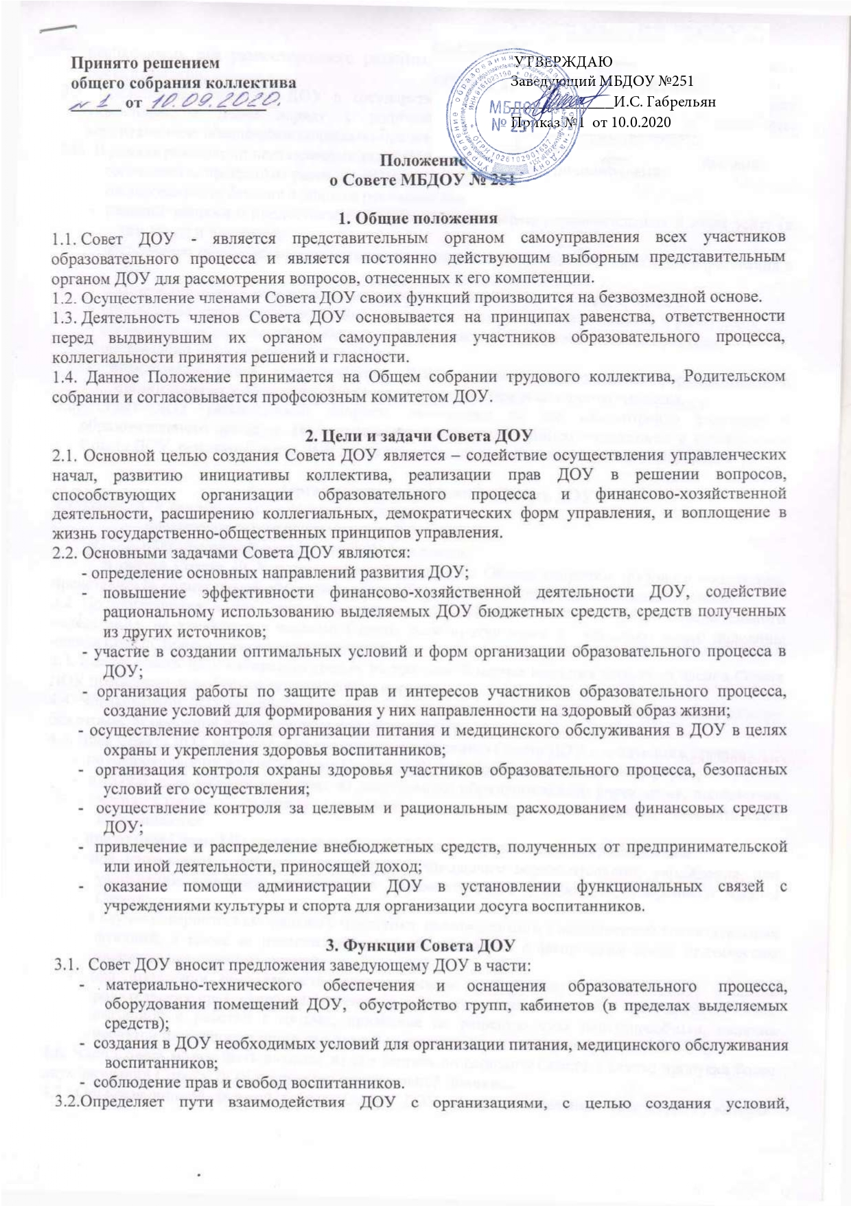
необходимых для разностороннего развития личности воспитанников и профессионального роста педагогов.
3.3. Представляет интересы ДОУ в государственных муниципальных, общественных органах управления, а также наряду с родителями (законными представителями), интересы воспитанников, обеспечивая социально-правовую защиту несовершеннолетних.
345. В рамках реализации поставленных задач Совет ДОУ наделен следующими полномочиями:
- согласование программы развития ДОУ;
- согласованию публичного доклада руководителя;
- решение вопроса о предоставлении ДОУ дополнительных образовательных и иных услуг (в том числе и платных);
- обеспечение общественного участия в развитии системы управления качеством образования в ДОУ;
- обеспечение общественного участия в организации образовательного процесса;
- организация мероприятий по охране и укреплению здоровья воспитанников и работников;
- организация мероприятий по обеспечению безопасности образовательного процесса;
- организации иных мероприятий в ДОУ;
- определение путей взаимодействия ДОУ с иными дошкольными учреждениями и организациями в интересах обеспечения качества образовательного процесса.
3.6. Совет ДОУ рассматривает вопросы, выносимые на его рассмотрение участниками образовательного процесса. По вопросам, не отнесенным данным положением к компетенции Совета ДОУ, решения Совета ДОУ носят рекомендательный или информационный характер.

4. Организация деятельности Совета ДОУ
4.1.4.1. Совет ДОУ формируются в составе 6 человек:
- представителей из числа родителей 3 человека;
- представителей коллектива ДОУ 3 человека.
В состав Совета ДОУ сотрудники избираются на Общем собрании трудового коллектива, представители родительской общественности избираются на Общем родительском собрании.
4.2. По приглашению члена Совета в заседании могут принимать участие с правом совещательного голоса лица, не являющиеся членами Совета, если против этого не возражает более половины членов Совета, присутствующих на заседании.
4.3.4.3. Состав совета ДОУ избирается сроком на три года. В случае выбытия кого-то из членов Совета ДОУ проводятся довыборы в установленном порядке.
4.4.4.4. Члены Совета ДОУ осуществляют свою деятельность в Совете ДОУ на общественных началах без отрыва от основной профессиональной деятельности.
4.5. Член Совета ДОУ выводится из его состава по решению Совета ДОУ в следующих случаях:
- по добровольному желанию члена Совета ДОУ, выраженному в письменной форме;
- в случае если ребенок выбывает из дошкольного образовательного учреждения, полномочия члена Совета - родителя (законного представителя) этого ребенка автоматически прекращаются.
- при отзыве Главы МО или председателя Собрания депутатов своего представителя;
- при увольнении с работы руководителя дошкольного образовательного учреждения, или увольнении работника дошкольного образовательного учреждения, избранного членом Совета;
- в случае совершения аморального проступка, несовместимого с выполнением воспитательных функций, а также за применение действий, связанных с физическим и/или психическим насилием над личностью детей;
- при выявлении обстоятельств, несовместимых с членством в Совете ДОУ: лишение родительских прав, судебное запрещение заниматься педагогической и иной деятельностью, связанной с работой с детьми, признание по решению суда недееспособным, наличие неснятой или непогашенной судимости за совершение уголовного преступления и др.
4.6. Член Совета может быть выведен из его состава по решению Совета в случае пропуска более двух заседаний Совета ДОУ подряд без уважительной причины.
4.7. Организационной формой работы Совета ДОУ являются заседания Совета ДОУ, которые проводятся по мере необходимости, но не реже одного раза в квартал. Заседание совета правомочно, если на нем присутствуют не менее половины от числа членов Совета ДОУ.
4.8.4.8. Совет ДОУ избирает из своего состава председателя и секретаря. Председатель Совета ДОУ не может быть избран из числа административных работников.
Председатель – лицо, организующее деятельность Совета ДОУ, в том числе:
- составляет повестку заседания Совета ДОУ;
- назначает дату, время и место проведения заседания, о чем за одну неделю оповещает остальных членов;
- проводит заседание;
- обеспечивает ведение и хранение протоколов Совета ДОУ, которые надлежащим образом оформлены и скреплены подписями председателя и секретаря.
Секретарь Совета ДОУ - ведет всю документацию в установленном порядке.
4.9.4.9. Заседания Совета ДОУ созывает председатель. Правом созыва заседания Совета ДОУ обладает также заведующий ДОУ.
4.10. Решение Совета ДОУ принимаются большинством голосов членов Совета ДОУ, и является правомочными, если за него проголосовало более половины его членов.
4.11. Обращения и заявления родителей воспитанников относительно действия администрации рассматриваются в присутствии заявителя. Однако отсутствие на заседании Совета надлежащим образом уведомленного заявителя не лишает Совет возможности принять решение по заявлению.
4. 4.12. Решения Совета ДОУ принятые в пределах его компетенции, в соответствии с законодательством РФ, являются обязательными для руководителя, работников, воспитанников, родителей (законных предстателей).
4.13. Организационно-техническое обеспечение деятельности Совета ДОУ возлагается на администрацию ДОУ.
4.14. В своей деятельности Совет ДОУ взаимодействует с:
- Общим собранием трудового коллектива в части организации выполнения решений;
- Советом педагогов, Родительским комитетом, Родительским собранием в части создания условий по улучшению деятельности ДОУ.

5. Права и обязанности Совета ДОУ и его членов
5.1. Совет ДОУ имеет право:
- предлагать руководителю ДОУ план мероприятий по совершенствованию деятельности ДОУ;
- присутствовать и принимать участие с правом совещательного голоса в обсуждении вопросов о совершенствовании организации образовательного процесса на заседаниях Совета педагогов, родительского комитета, родительских собраниях;
- заслушивать и принимать участие в обсуждении отчетов о деятельности родительского комитета и других органов самоуправления;
- участвовать в проведении мероприятий ДОУ;
- совместно с руководителем ДОУ готовить информационные и аналитические материалы о деятельности ДОУ для опубликования в средствах массовой информации.
5.2. Совет ДОУ несет ответственность за:
- соблюдение законодательства Российской Федерации в своей деятельности;
- компетентность принимаемых решений;
- развитие принципов самоуправления в ДОУ;
- упрочение общественного признания деятельности ДОУ.
5.3.Члены совета ДОУ обязаны:
- действовать исходя из принципов добросовестности и здравомыслия;
- признавать и выполнять Устав ДОУ, настоящее Положение;
- соблюдать права участников образовательного процесса;
- принимать решения, не противоречащие законодательству РФ;
- посещать заседания Совета ДОУ;
- действовать во взаимодействии с другими органами и должностными лицами ДОУ.
5.3. Совет ДОУ несет ответственность за своевременное принятие и выполнение решений, входящих в его компетенцию.
5. В случае принятия решений, влекущих нарушение законодательства РФ, члены Совета ДОУ несут ответственность в соответствии с законодательством РФ.
6. Делопроизводство
6.1. Заседания Совета ДОУ оформляются протоколом.
В протоколе фиксируется:
- дата проведения заседания;
- количественное присутствие (отсутствие) членов Совета ДОУ;
- приглашенные (ФИО, должность);
- повестка дня;
- ход обсуждения вопросов, выносимых на Совет ДОУ;
- предложения, рекомендации и замечания членов Совета ДОУ и приглашенных лиц;
- решение Совета ДОУ.
6.2. Заявления и обращения участников образовательного процесса, иных лиц и организаций в Совет ДОУ рассматриваются Советом ДОУ в установленном порядке. По принятым решениям в адрес заявителей направляется письменное уведомление. Рассмотрение заявлений осуществляется в установленные сроки, но не позднее 1 месяца со дня получения заявлений.
6.3. Протоколы Совета ДОУ подписываются председателем и секретарем.
6.4. Нумерация протоколов ведется от начала учебного года.
6.5. Ответственным за хранение документации является председатель Совета ДОУ.

